**Parallelforskydning af grafer i lodret og vandret retning**

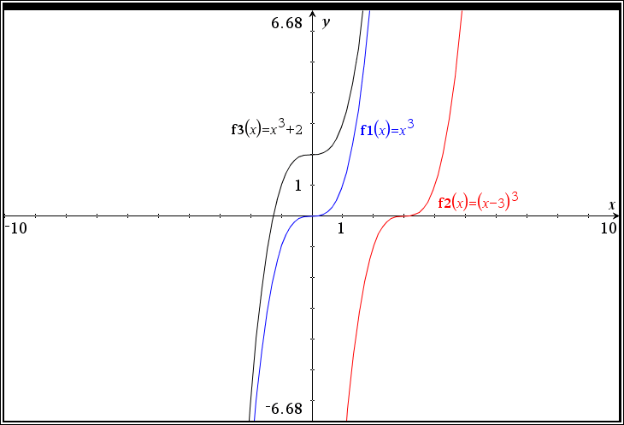

Der gælder følgende:

**Parallelforskydning af grafer i lodret og vandret retning**

Givet grafen for en funktion p

Parallelforskydes grafen for p, k enheder lodret fremkommer grafen for funktionen f med regneforskriften f(x) = p(x)+k.

Parallelforskydes grafen for p, c enheder vandret fremkommer grafen for funktionen g med regneforskriften g(x) = p(x-c).

Parallelforskydes grafen for p, c enheder vandret og k enheder lodret fremkommer grafen for funktionen h med regneforskriften h(x) = p(x-c)+k.

På s. 295 i ”Hvad er matematik?1” er der givet en forklaring på denne formel.